***Истина***

***Учебно-развлекательная газета***

***Издание МОУ «Средняя***

***общеобразовательная школа***

***с углубленным изучением***

***отдельных предметов №30»***

***№4***

***Декабрь 2020***

**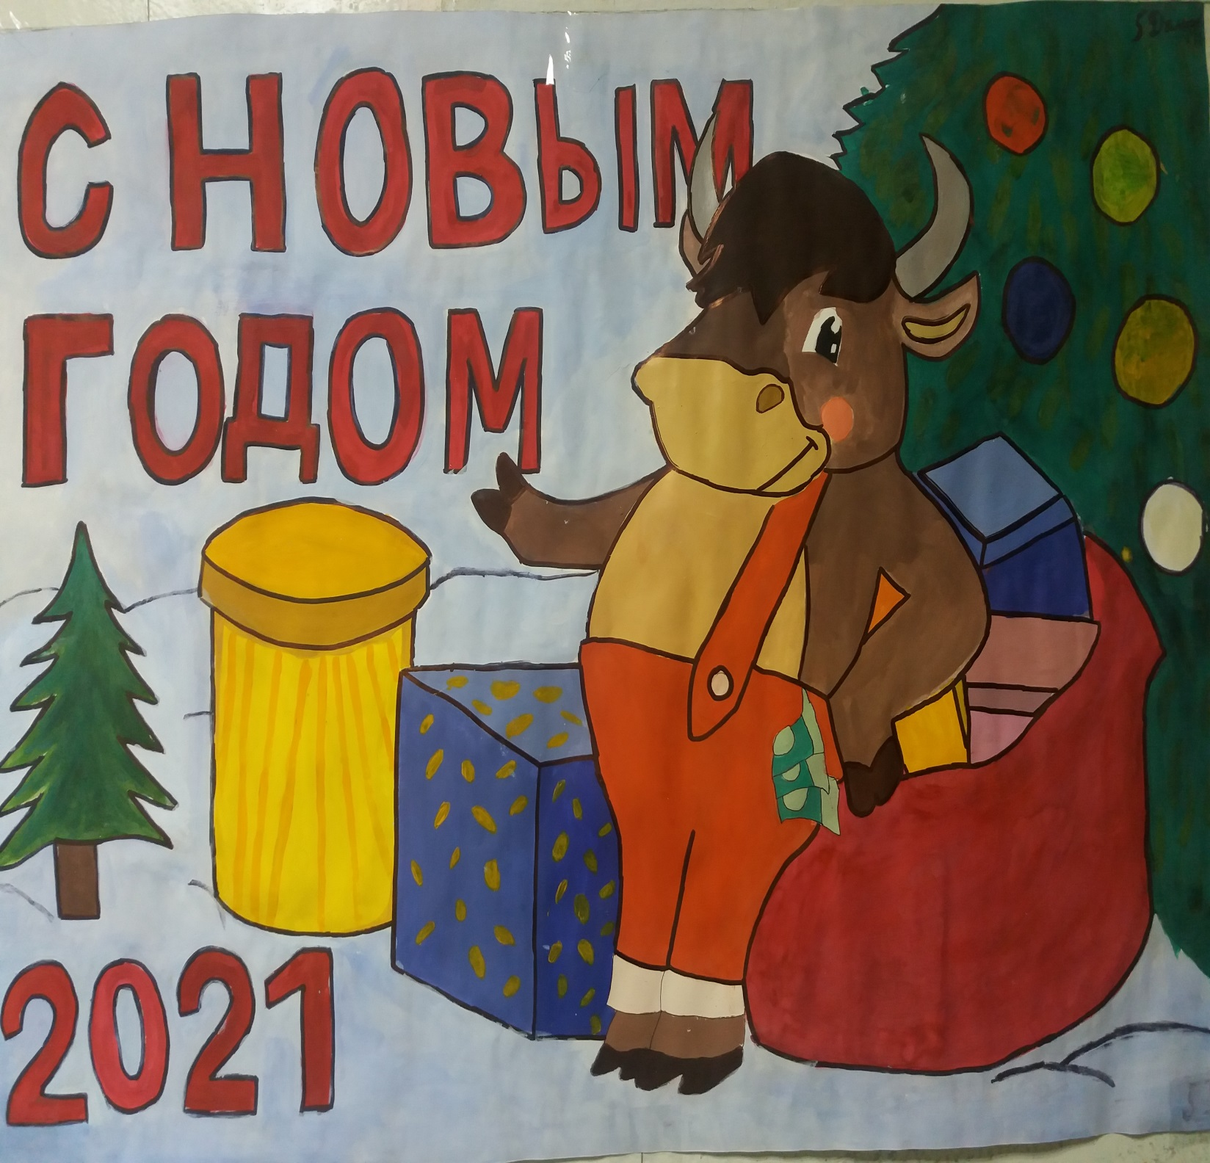**

******

**2021 год** Международный год мира и доверия. *(Резолюция, принятая Генеральной Ассамблеей ООН  12 сентября 2019 года по инициативе Туркменистана.)*

***Календарь знаменательных дат*** ***на декабрь***

***Государственные даты и образовательные события***

**1 декабря** – Всероссийский день хоккея  
**3 декабря** – День Неизвестного Солдата в России– в память о российских и советских воинах, погибших в боевых действиях на территории нашей страны или за ее пределами. *Решение об его учреждении было принято Госдумой в октябре 2014 года, а соответствующий указ был подписан президентом РФ 5 ноября 2014 года.*  
**5 декабря** – День добровольца (волонтёра), установленный Указом Президента РФ № 572 от 27 ноября 2017 года  
**9 декабря** – День Героев Отечества (в России чествуют Героев Советского Союза, Героев Российской Федерации и кавалеров ордена Святого Георгия и ордена Славы)  
**12 декабря** — День Конституции Российской Федерации (Конституция принята всенародным голосованием в 1993 г.)

**Международные даты**

**3 декабря –** Международный день инвалидов  
11 декабря – Всемирный день детского телевидения (отмечается по инициативе ЮНИСЕФ (Детский фонд ООН) с 1992 г.)  
15 декабря – Международный день чая, одного из древнейших и полезнейших напитков на Земле

***Экологические праздники***

5 декабря – Всемирный день почв  
19 декабря – День вечнозеленых растений

|  |  |
| --- | --- |
| ***Правильный отдых.***  Это прогулки, занятия спортом, творческая деятельность, посещение культурно-массовых мероприятий, походы, путешествия . | ***E3d0r3CYY2o.jpg*** |
| ***Больше двигайтесь***.  Физические нагрузки тренируют сердечно-сосудистую систему, укрепляют мышцы, повышают сопротивляемость организма к болезням. Если же вы проводите много времени, сидя на уроках за партой, а потом дома за компьютером, если вы не занимаетесь спортом. Запишитесь в спортивную секцию, в нашей школе их очень много! | ***6fp8Fpr3abU.jpg*** |
| ***Следите за осанкой***.  Правильная осанка влияет на здоровье всего организма. Следите за тем, в какой позе вы делаете уроки, ходите. Внимательно отнеситесь к выбору школьного рюкзака, не носите его на одном плече. | ***u8NFUme_6Tw.jpg*** |
| ***Правильное питание.***  Соблюдайте правильное питание. Перерывы между едой не должны быть дольше четырех часов, поэтому питайтесь в школьной столовой Это здоровое питание. А вот выпечка, чипсы и газировка в большом количестве могут привести к нарушению обмена веществ. | d326ad8c05b6a37573b0f03d5eb8bff1.jpeg |
| ***Полноценный сон.***  Полноценный сон  не только необходимое условие здорового существования, но и показатель здоровья. Здоровый сон должен быть не менее 7-8 часов. Ложитесь желательно не позднее 22 ч. | ***1535097319_wo.jpg*** |

Составитель: Юртаева Татьяна 9Б класс

**«Здоровым быть - здорово!»**

Я и моя семья стараются поддерживать здоровый образ жизни. Ничего тяжелого в этом нет, а придерживаясь здорового образа жизни, ты получаешь всесторонне развитое здоровое тело.

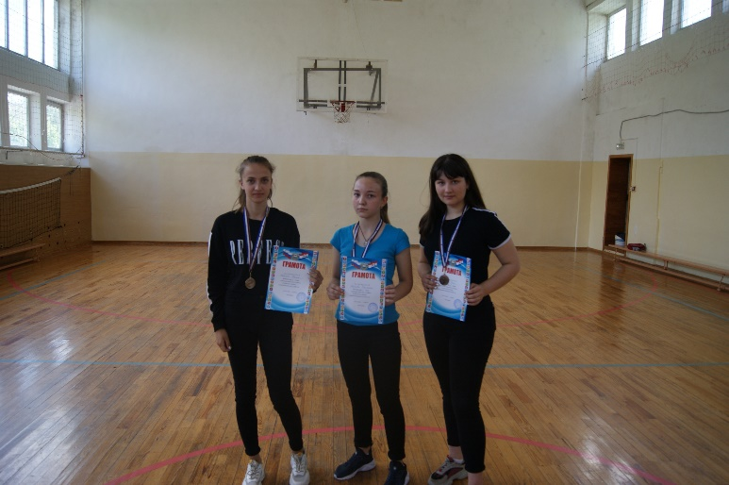Очень важно заниматься спортом. Делать по утрам зарядку, возможно даже бегать, посещать спортивную секцию. Это помогает быть бодрым, а также мой организм привыкает к физическим нагрузкам с детства, что хорошо отразится на моем здоровье в будущем.

Также необходимо соблюдать режим дня. Если его не соблюдать, ты будешь поздно ложиться спать и не высыпаться, соответственно станешь несобранным, будешь много нервничать. Если же ты все соблюдаешь, твой организм привыкает к режиму, ты все успеваешь, становишься более спокойным и пунктуальным. В современном мире эти качества очень ценятся.

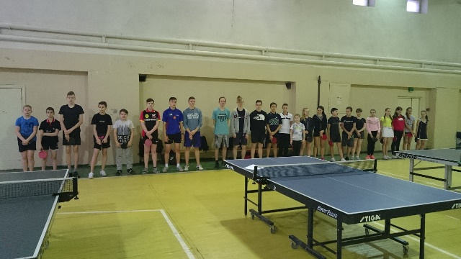Если ты ведешь здоровый образ жизни, то ты должен обязательно хорошо питаться. Меньше есть фаст-фуд и других разных сладостей. Употреблять в пищу больше фруктов, ягод и овощей. Многие дети не любят овощи, но их нужно есть с детства, чтобы меньше болеть и больше расти. Поменьше есть копченого и жареного. Обязательно кушать продукты, которые содержат много белка: молоко, творог, сыр, кефир, ряженка, мясо, яйца, ведь белок это твои большие и сильные мускулы. Фосфор помогает твоему мозгу лучше работать, делает твои кости и зубы тверже. Поэтому нужно обязательно кушать рыбу, которая содержит огромное количество фосфора.

Еще нужно бороться со своими вредными привычками. Я не грызу ногти (под ними содержится огромное количество микробов), не переедаю, я никогда не буду употреблять алкоголь и курить, ведь это будет пагубно влиять на мой организм.

А также я учусь не нервничать по мелочам, больше радоваться жизни, ведь мое психологическое состояние, тоже влияет на мое здоровье.

Каждый член моей семьи хочет долго жить, не болеть, быть сильным, стройным и крепким. Поэтому мы все стараемся придерживаться этих несложных правил, тем самым ведем здоровый образ жизни.

*Автор: Николаева Анна, 9Б класс*

***Наша школьная жизнь***

***В этом учебном году Илюшова Ангелина и Кильдюшова Яна стали победителями федерального этапа акции***

***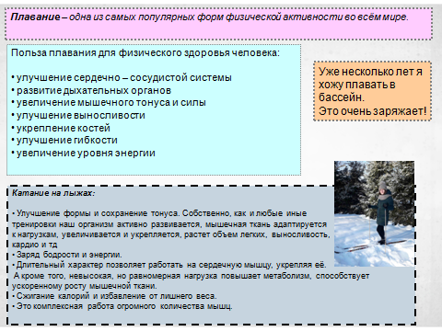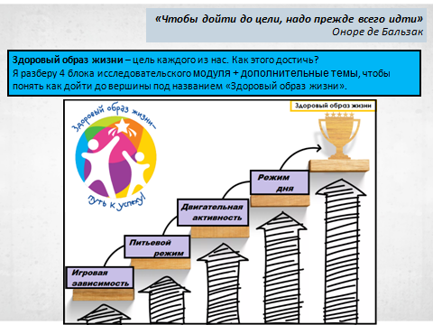«Здоровый образ жизни – путь к успеху»***

*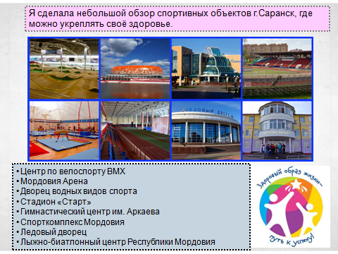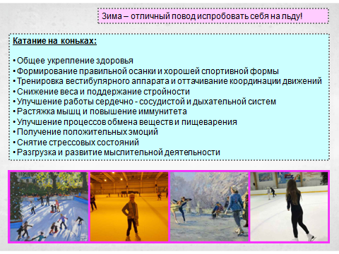Автор: Кильдюшова Яна, 11Б класс*

***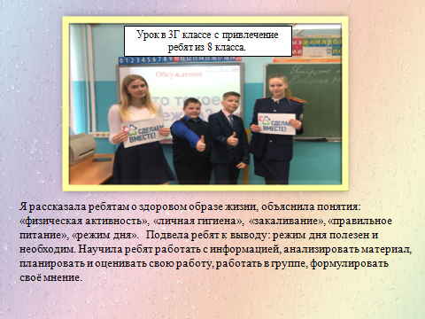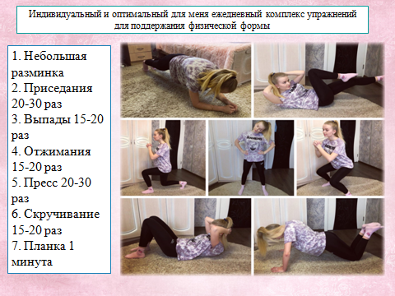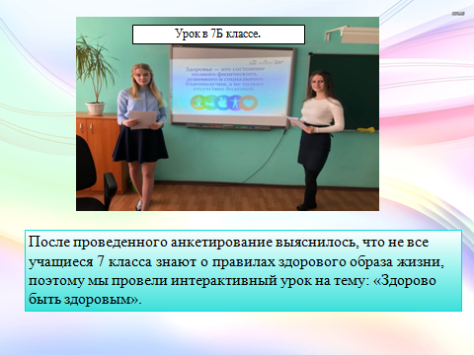***

*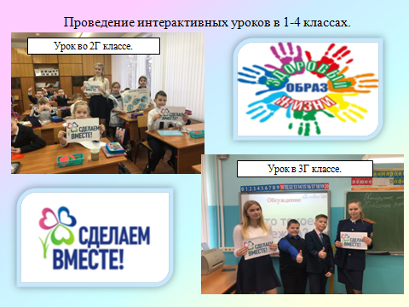Автор: Илюшова Ангелина, 11Бкласс*

***Городской конкурс творческих работ и социальной рекламы «Здоровый я – здоровая страна!»***

|  |  |
| --- | --- |
| *F:\Экологический диктант\Илюшова А.Здоровый я-здоровая страна.jpeg* | *F:\здоровый я\Зинишина Варя 8Б шк 30 Рук Киреева Е.П..jpg****Зинишина Варя, 9Б*** |
| *F:\здоровый я\Кузнецова Дарья 8В шк 30 Рук Киреева Е.П..jpg*  ***Кузнецова Дарья, 9В*** | ***F:\здоровый я\Маркитантов Андрей 8А шк 30 Рук Киреева Е.П..jpgМаркитантов Андрей, 9А*** |
| ***F:\здоровый я\Ниманова Ксения 8Г ш 30 Рук Киреева Е.П..jpgНиманова Ксения, 9Г*** | ***F:\здоровый я\Родионов Сергей 5Б шк 30 Рук Киреева Е.П..jpg***  ***Родионов Сергей, 6Б*** |
| ***F:\здоровый я\Щербакова Софья 6Б шк 30 Рук Киреева Е.П..jpg Антошина Анна, 6А*** | ***F:\здоровый я\Антошина Анна 5А шк 30 Рук Киреева Е.П..jpgЩербакова Софья, 7Б*** |

***Конкурс новогодних газет***

|  |  |
| --- | --- |
| *C:\Users\1\Desktop\Новая папка\20201218_152737.jpg* | *C:\Users\1\Desktop\Новая папка\20201218_153027.jpg* |
| *C:\Users\1\Desktop\Новая папка\20201218_152757.jpg* | *C:\Users\1\Desktop\Новая папка\20201218_153040.jpg* |
| *C:\Users\1\Desktop\Новая папка\20201218_153227.jpg* | *C:\Users\1\Desktop\Новая папка\20201218_153121.jpg* |

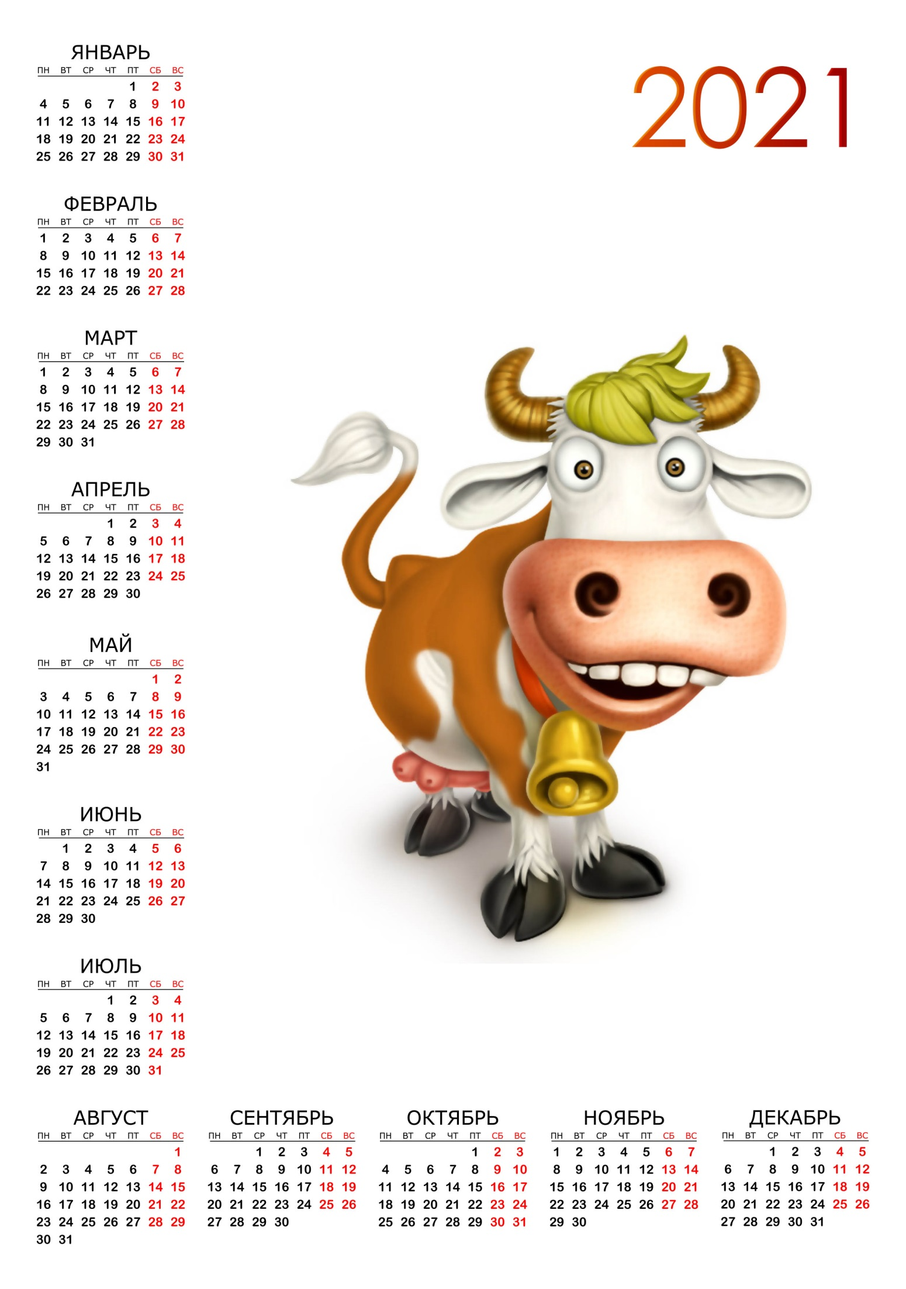

***Кулинарная страничка***

Новый 2021 год пройдет под покровительством Белого Быка, поэтому салаты можно оформить в виде символа года.  Украсим новогодний стол праздничным салатом в виде белого бычка. На новогоднем столе этот красивый салат будет в центре внимания. Набор продуктов простой, салат вкусный и сытный.

***Салат «Бычок».*** Ингредиенты: куриное филе, картофель, сыр твёрдый, горошек зелёный консервированный, яйца, колбаса вареная, маслины, чернослив, зелень петрушки, майонез, соль

Предлагаем несколько  идей по украшению праздничных блюд.

|  |  |
| --- | --- |
| https://sovetiguru.ru/wp-content/uploads/2020/09/skrinshot-17-09-2020-222750-e1600370827490.jpg | https://kartoshkaplus.ru/wp-content/uploads/2020/10/novogodniye-salaty-9.jpg |
| https://photoretsept.ru/wp-content/uploads/2020/10/salat-byk-novogodniy-na-fotoretsept.ru_.png | https://2021-god.ru/wp-content/uploads/2020/11/251616-4.jpg |

На Новый 2021 год можно приготовить любимый салат, а вот оформить его можно в виде быка. Такое блюдо будет оригинально смотреться на новогоднем столе и обязательно понравится новому покровителю. ***Готовьте с удовольствием!***

*Составитель: Мищенко Анастасия, 4Б класс*

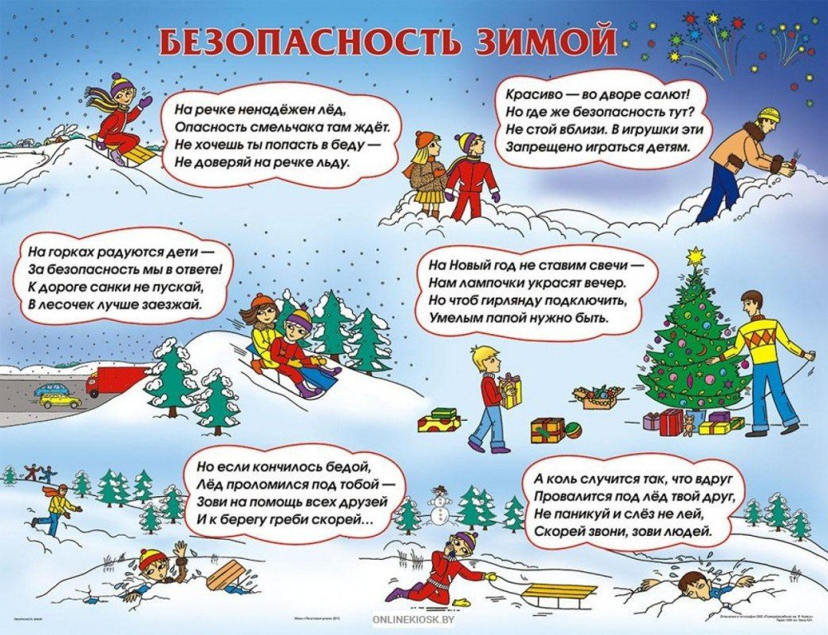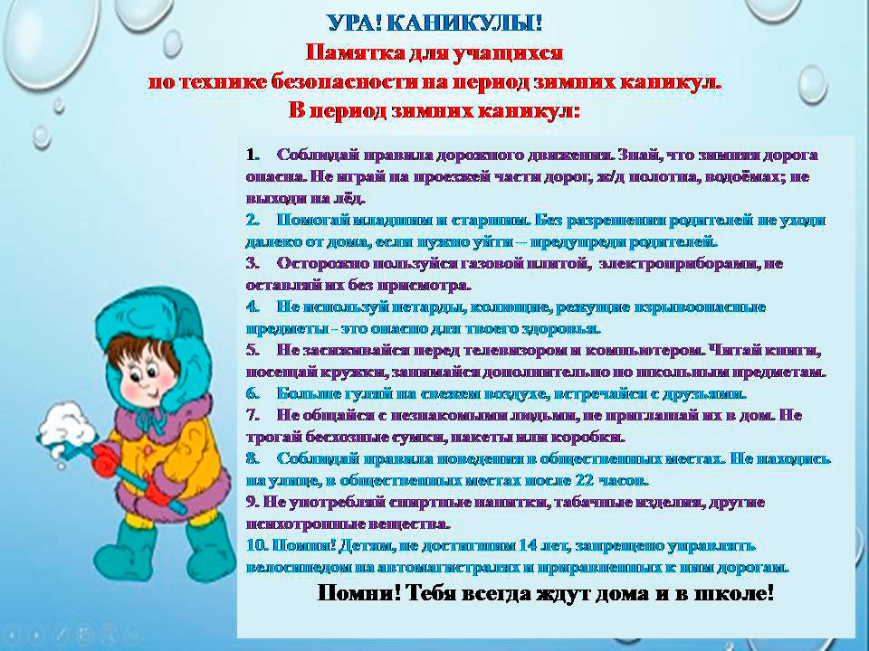

|  |  |
| --- | --- |
| *C:\Users\1\Desktop\Новая папка\20201218_152621.jpg* | ***Уважаемые и любимые наши учителя, родители и учащиеся нашей школы. От всей души поздравляем с наступающим Новым 2021 годом!***  ***Пусть в Новый год случится чудо — В душе зажгутся огоньки И целый год у вас не будет Ни огорчений, ни тоски.  Пусть елка с яркою звездою В ваш дом удачу принесет, Любовь и крепкое здоровье. Пусть год вам сказочно везет.  Под бой курантов загадайте Свои заветные мечты И в дом свой поскорей впускайте Год радости и доброты.***  ***Наш дружный 7В класс*** |
| *C:\Users\1\Desktop\Новая папка\20201218_153139.jpg* | *C:\Users\1\Desktop\Новая папка\20201218_152548.jpg* |

Школьный вестник «Истина»

Учредители: коллектив МОУ «СОШ №30»

Адрес: 430031, г. Саранск, ул. Сущинского, 5, тел.: 8(8342)55-65-71

E-mail: [shcola@rambler.ru](mailto:shcola@rambler.ru)

Редактор выпуска: учащиеся 7В класса